Support pédagogique du JDE N° 1247
du vendredi 20 octobre 2017

1) Dans le titre, on parle de Parti Communiste et de congrès. Que signifient ces mots ? Recherchez leur signification dans l’article que vous venez de lire et répondez aux questions.
Activité 1 La Une : Le Parti Communiste chinois est en congrès
Exercices sur les articles du JDE

Parti Commmuniste : ……………………………………………………………………………………………………………………
Congrès : ………………………………………………………………………………………………………………………………………
Quel est le nom de la personne qui dirige la Chine actuellement ? ………………………………………………
À quelle fréquence s’organise le congrès du Parti Communiste ? ………………………………………………..
Que signifie le mot « réprimer » ? ……………………………………………………………………………………………….
Et le mot « fonctionnaire » ? ………………………………………………………………………………………………………..
Qu’est-ce que la corruption ? ……………………………………………………………………………………………………….

2) Dressez la carte d’identité de la Chine. Certaines informations sont écrites dans le texte et d’autres sont à rechercher dans un dictionnaire ou sur internet.
Capitale : ……………………………………………
Population : ………………………..................
Superficie : …………………………………...……
Langue parlée : ………………………………….
Océan frontière: ………………………………..
Continent : ………………………………………..

3) À l’aide d’un atlas, coloriez sur le planisphère, la Chine en bleu, la Belgique en rouge et l’UE en vert. Indiquez le nom des océans.
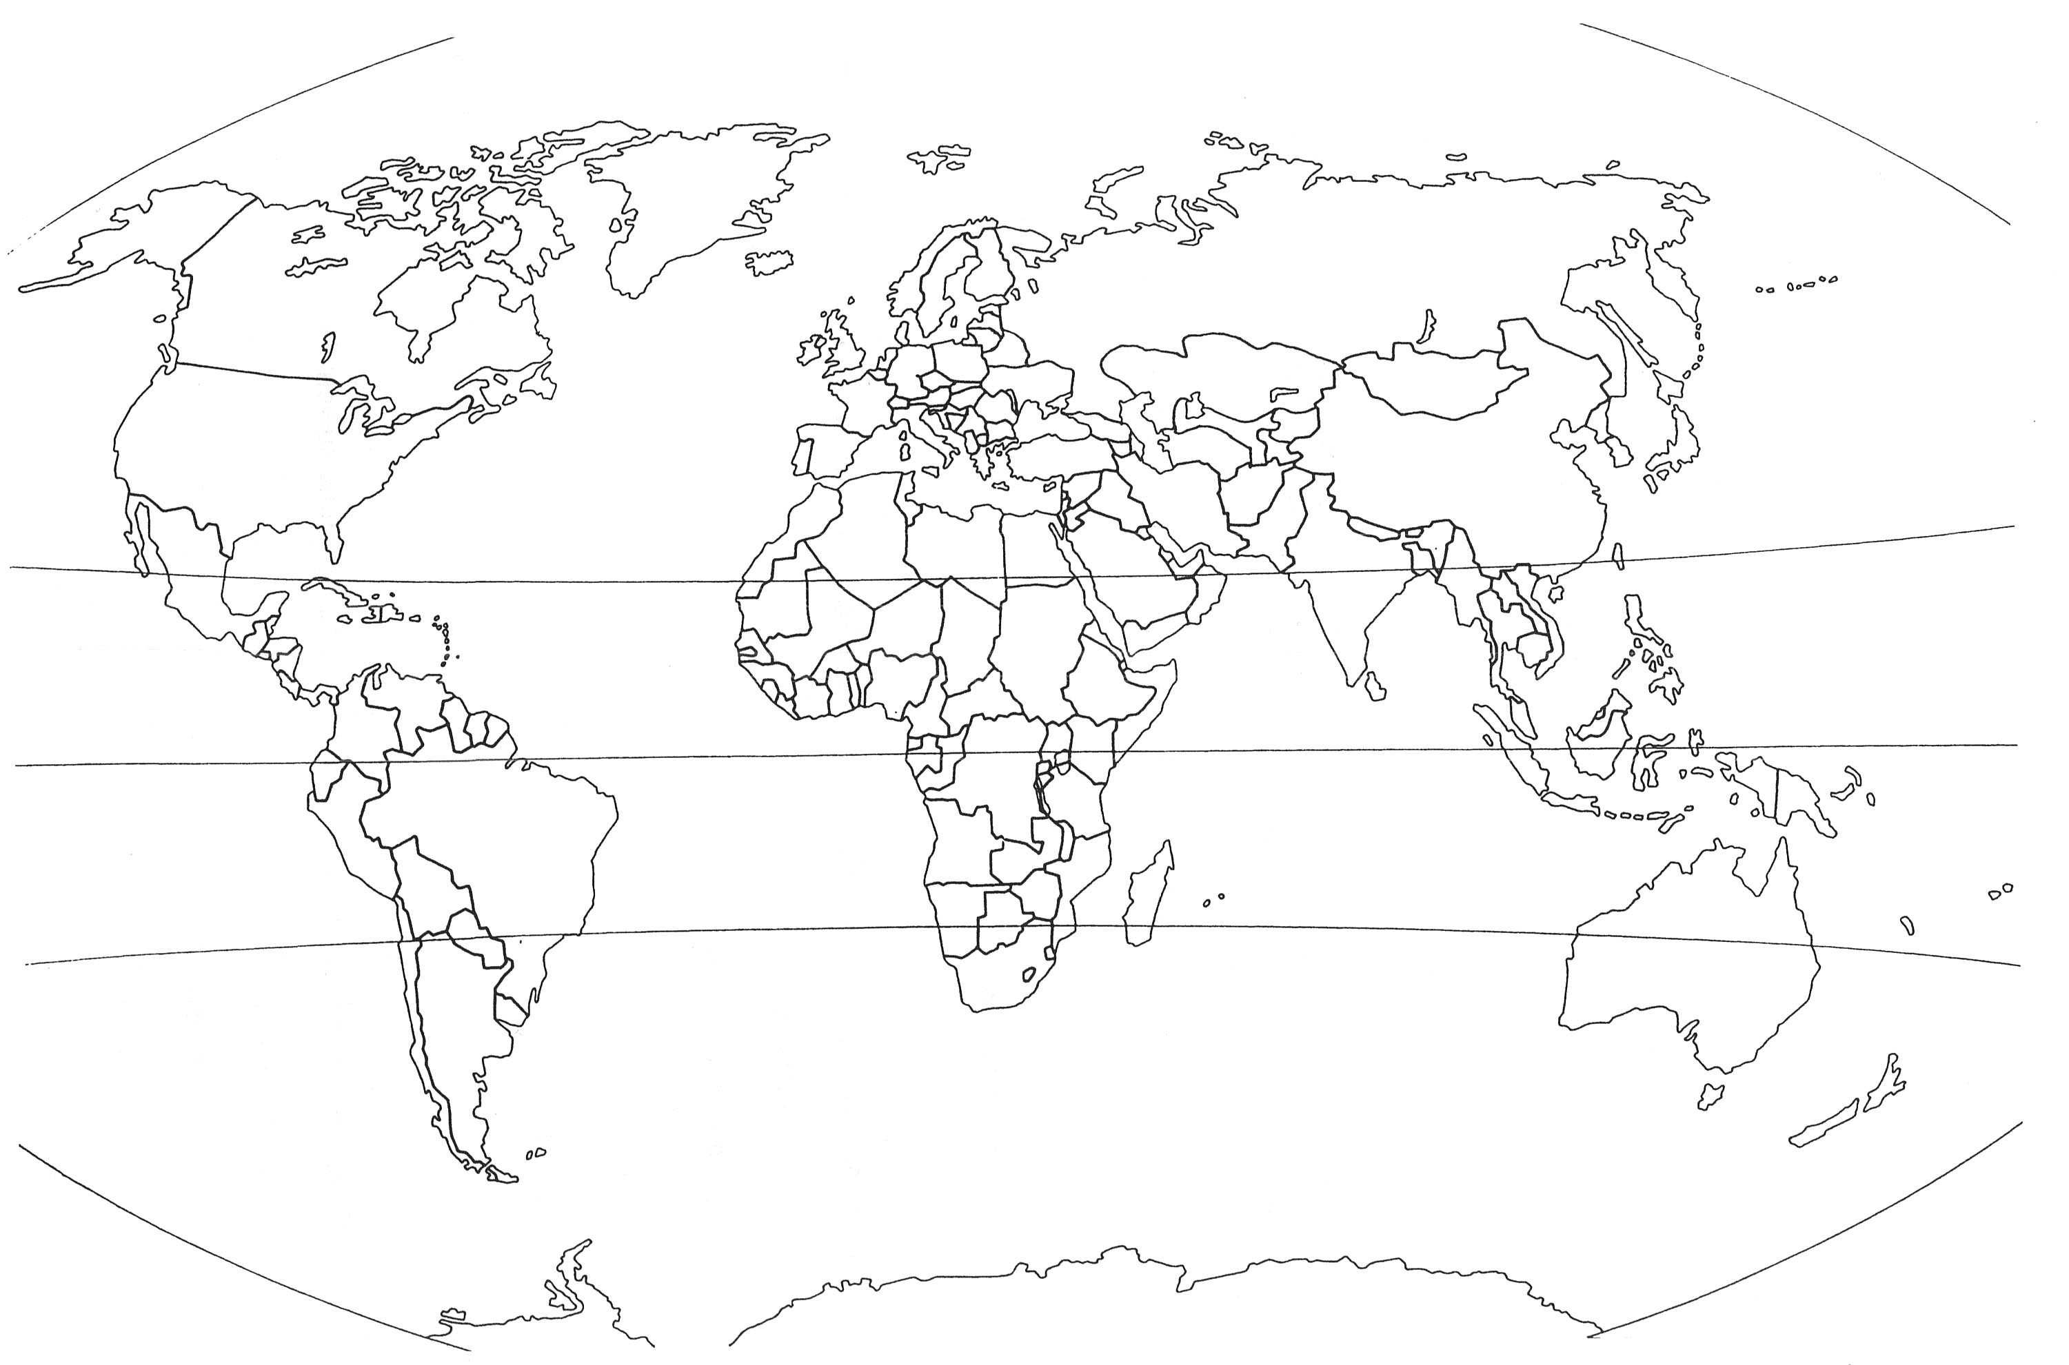
1) Lisez la recette puis sans le texte, barrez les mots proposés ci-dessous qui ne font pas partie du texte. Vérifiez avec le JDE.
Activité 2 Page 6 : Miam !
potiron sucre cassonade cuillère fourchette
carotte spéculoos soupe potage tige
pédoncule eau lait citron potimarron
sel assiette peau chair dessert
2) Sans le JDE, barrez les mots qui ne font pas partie du texte. Ensuite, vérifiez vos hypothèses en lisant l’article.

Soupe de potiron en dessert
C’est le mois - la saison des citrouilles, potirons et autres potimarrons. On les confond souvent - parfois. Pour distinguer une citrouille d’un potiron, observez leur pédoncule - tige (queue). Celui de la citrouille est mou - dur et possède 5 côtés, celui du potiron est rond et dur - tendre. Le potimarron est une espèce - variété de potiron. On prépare souvent - parfois des soupes sucrées - salées avec ces fruits - légumes. Le JDE propose une soupe salée en dessert - entrée.

Activité 3 Toutes les pages
Recherchez la page et le titre des brèves pour les extraits proposés.

Extraits | Page | Titre
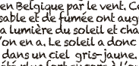 | …………….. | ……………………………………………………………………………….
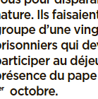 | …………….. | ……………………………………………………………………………….
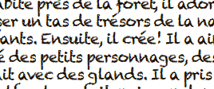 | …………….. | ……………………………………………………………………………….
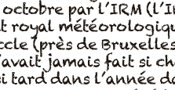 | …………….. | ……………………………………………………………………………….
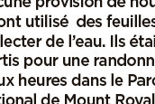 | …………….. | ……………………………………………………………………………….
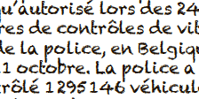 | …………….. | ……………………………………………………………………………….
 | …………….. | ……………………………………………………………………………….
Activité 4 Toutes les pages

Recherchez à travers toutes les pages de votre JDE les réponses aux questions posées. Notez aussi le numéro de la page concernée.

Quel est le nom du sport dont on parle peu en Belgique ? Page ……
……………………………………………………………………………………………………………………………………………………..
Quels sont les oiseaux dont on parle dans un jeu de l’oie ? Page ……
……………………………………………………………………………………………………………………………………………………..
On parle d’un joueur de tennis. De qui s’agit-il ? Page ……
……………………………………………………………………………………………………………………………………………………..
Quel est le sujet de l’infographie de cette semaine ? Page ……
……………………………………………………………………………………………………………………………………………………..
Que pouvez-vous gagner au concours de cette semaine ? Page ……
……………………………………………………………………………………………………………………………………………………..
À quoi sert l’ours dans le JDE ? Page ……
……………………………………………………………………………………………………………………………………………………..
Le 29 octobre, ajoutera-t-on ou retirera-t-on une heure à nos horloges ? Page ……
……………………………………………………………………………………………………………………………………………………..
Qui a dessiné la future mascotte des Diables rouges ? Page ……
……………………………………………………………………………………………………………………………………………………..
Dans quel océan est né l’ouragan Ophélia ? Page ……
……………………………………………………………………………………………………………………………………………………..
Quel est l’autre catastrophe en Europe entrainée par Ophélia ? Page ……
……………………………………………………………………………………………………………………………………………………..
Quel est le numéro du JDE de cette semaine ? Page ……
……………………………………………………………………………………………………………………………………………………..
Combien de blagues pouvez-vous lire ? Page ……
……………………………………………………………………………………………………………………………………………………..
Quel est le pays touché par le mouvement des plaques tectoniques ? Page ……
……………………………………………………………………………………………………………………………………………………..
On organise un championnat d’un jeu de chiffres. Quel est le nom de ce jeu ? Page ……
……………………………………………………………………………………………………………………………………………………..
Un pays africain est cité dans un titre d’article. Quel est ce pays ? Page ……
……………………………………………………………………………………………………………………………………………………..

Support pédagogique réalisé par Geneviève Boulanger

Corrigé disponible sur simple demande auprès de votre consultant régional ou via l’adresse suivante : benedicte.lemercier@lejde.be (merci de préciser le nom et le CP de votre école).

JDE – Route de Hannut 38 – 5004 Bouge
Tél. : 081/24 89 86 – Fax : 081/23 12 62 – E-mail : redaction@lejde.be

